9 ноября.
Тема раздела: "Музыкально-ритмические игры и упражнения".
"Упражнения со словом".
Цель: ознакомление учащихся с упражнениями на обучение искусству дикции и декламации.
Задачи:
1) образовательная - ознакомление воспитанников с некоторыми словесными упражнениями, скороговорками;
2) развивающая - развитие в детях фантазии, воображения, творческого мышления, вокальных навыков, музыкальности, пластичности;
3)воспитывающая - воспитание в детях любви к театральному искусству.
Ход занятия:
I. Организационный момент.
II.Повторение пройденного материала;
1)конкурс чистоговорок (поочерёдное исполнение детьми скороговорки-чистоговорки «Пришёл Прокоп-кипит укроп…»);
2)игра «Доскажи словечко»
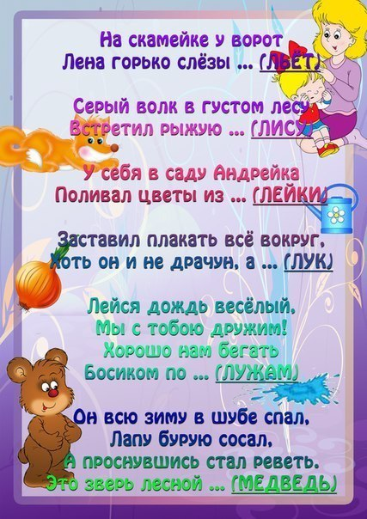
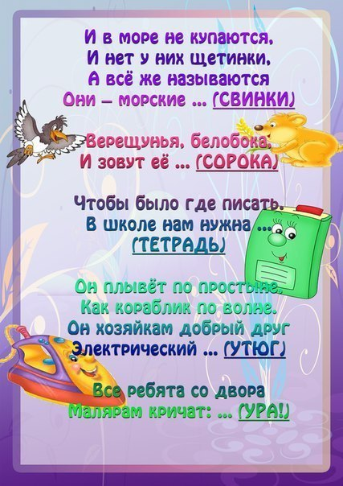
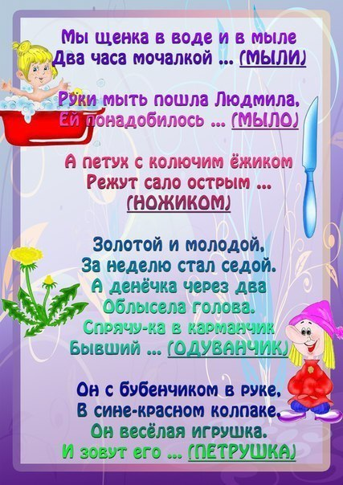
III.Объяснение нового материала:
1)монолог педагога о взаимосвязи декламации и музыки.
Ребята, вам известно, что музыка создаёт эмоциональную окраску тексту. Но и слова, читаемые в сопровождении определённой мелодии, помогают почувствовать характер музыкального произведения. Поэтому в театральном искусстве чтение стихов или прозы под музыку помогает более правдоподобно передать внутренний мир персонажа и спектакля в целом.
2) ознакомление детей с особенностями декламации посредством скороговорок (чистоговорок) – тренировка выразительности при произнесении.
IV. Закрепление:
1) репетиция спектакля "Праздник кота Варфоломея" («Где Хэллоуин, там и Джек», «Два Мороза», "Непослушный котёнок").
V.Рефлексия.
VI.Итог занятия.

